Activité 4 : Les flux entre les réservoirs de carbone
T1 C1 A3

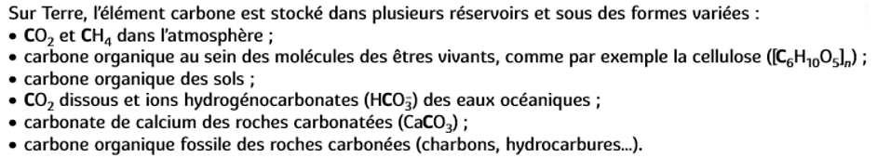
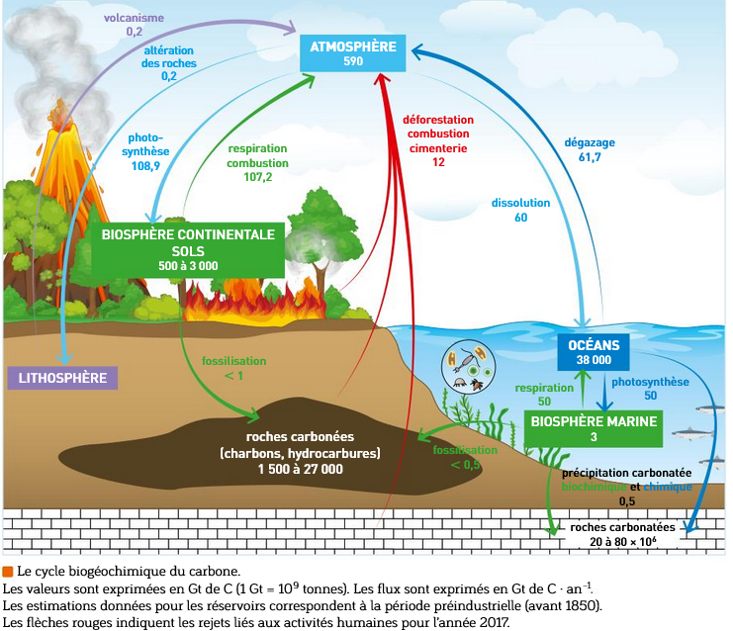

1 – Pourquoi parle-t-on de cycle biogéochimique ?
2 – Sébastien et Kenza se contredisent : Sébastien pense que le cycle est à l’équilibre et Kenza pense le contraire. Expliquez pourquoi, selon leur point de vue, chacun a en partie raison.
3 – Quelles conséquences des activités humaines peut-on envisager ?

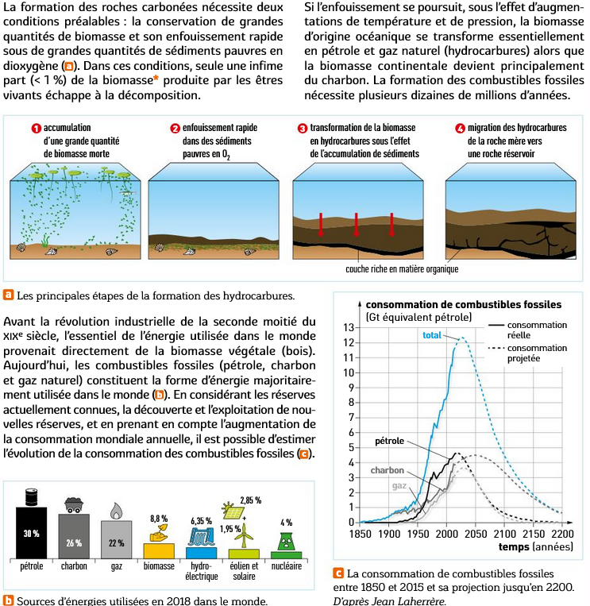

1 – Expliquer pourquoi le gaz naturel, le charbon et le pétrole ne sont pas considérés comme des ressources énergétiques renouvelables ?
2 – Indiquer le problème que cela pose pour l’humanité et proposer des solutions.

